лабораторная работа №2

Отчет

Устинова Виктория Вадимовна

Содержание

# 1 Цель работы

Изучить идеологию и применение средств контроля версий. Приобрести практические навыки по работе с системой git, а конкретней настроить его, создать собственный репозиторий, добавить туда отчет по лабораторной работе.

# 2 Задание

Создать базовую конфигурацию для работы с git. Создать SSH ключ. Настроить подписи git. Зарегистрироваться на Guthub. Создать локальный каталог для выполнений заданий по предмету.

# 3 Выполнение лабораторной работы

*1. Базовая настройка Git.*

Сначала сделаем предварительную конфигурацию git.

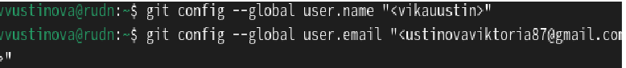

Рис. 1: Ввели следующие команды, указав имя и email владельца репозитория

Настроим utf-8 в выводе сообщений git.

Настраиваем utf-8

Рис. 2: Настраиваем utf-8

Зададим имя начальной ветки (будем называть её master).

Задаем имя начальной ветки (master).

Рис. 3: Задаем имя начальной ветки (master).

Задаем параметр autocrlf.

Задаем параметр autocrlf.

Рис. 4: Задаем параметр autocrlf.

Задаем параметр safecrlf.

Задали параметр autocrlf.

Рис. 5: Задали параметр autocrlf.

*2. Создание SSh ключа*

Для последующей идентификации пользователя на сервере репозиториев необходимо сгенерировать пару ключей (приватный и открытый):

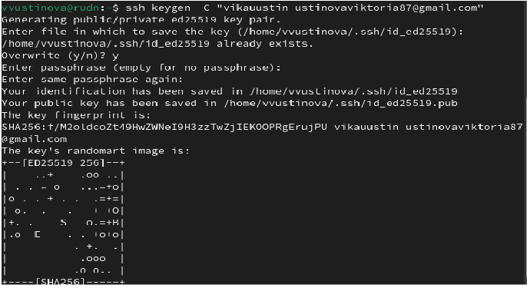

Рис. 6: Генерируем ключи

Далее необходимо загрузить сгенерированный открытый ключ. Для этого зайти на сайт http: //github.org/ под своей учётной записью и перейти в меню Setting . После этого выбрать в боковом меню SSH and GPG keys и нажать кнопку New SSH key . Скопировав из локальной консоли ключ в буфер обмена.



Рис. 7: Копируем ключ из локальной консоли в буфер обмена, заходим на сайт и нажимаем “вставить”. После этого ключ автоматически вставляется.

Вставляем ключ в появившееся на сайте поле и указываем для ключа имя (Title).

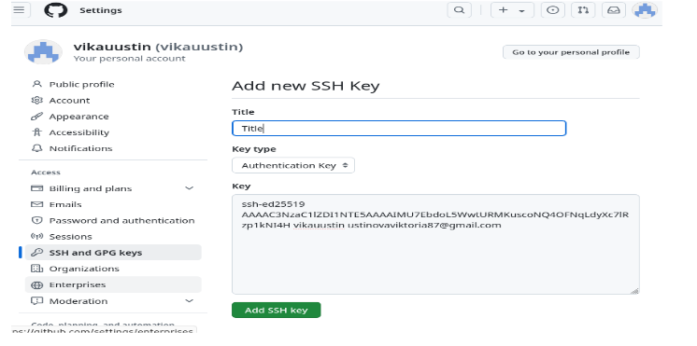

Рис. 8: Скопировали ключ, вставили в окошко “Key”, и написали название ключа.

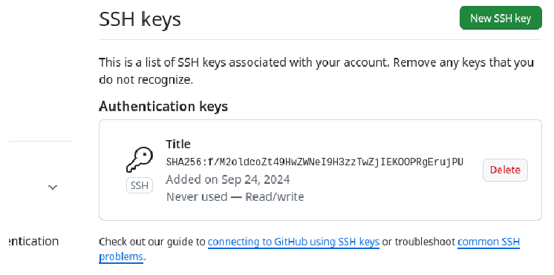

Рис. 9: Получилось добавить ключ.

*3. Сознание рабочего пространства и репозитория курса на основе шаблона*

Открываем терминал и создаем каталог для предмета «Архитектура компьютера» с помощью команды mkdir

Рис. 10: Открываем терминал и создаем каталог для предмета «Архитектура компьютера» с помощью команды mkdir

*4. Сознание репозитория курса на основе шаблона*

Требуется перейти на станицу репозитория с шаблоном курса и выбрать Use this template

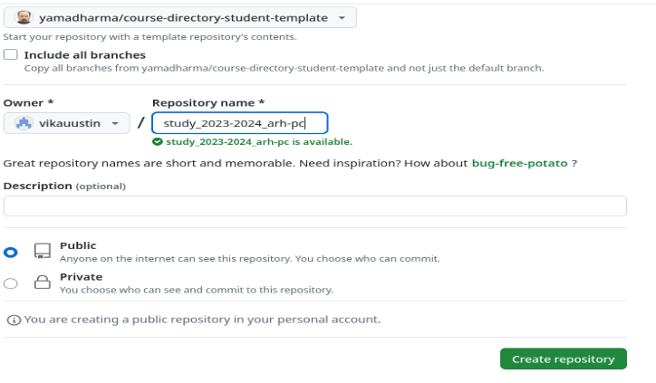

Рис. 11: В открывшемся окне задали имя репозитория (Repository name) study_2023–2024_arh-pc и создали сам репозиторий.

Клонируем созданный репозиторий, используя ссылку для клонирования на странице созданного репозитория Code > SSH.

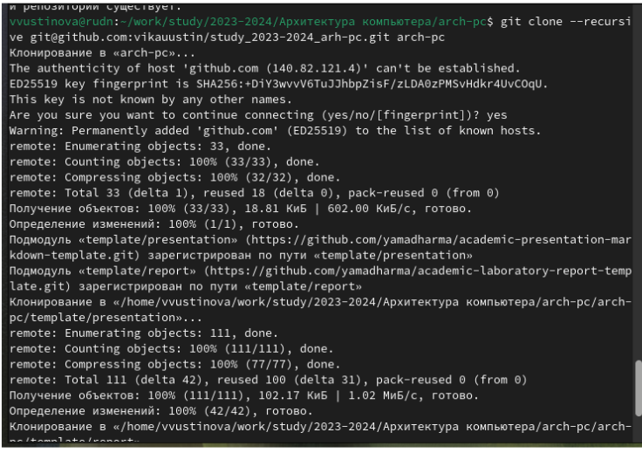

Рис. 12: Клонировали репозиторий

*5. Настройка каталога курса*



Рис. 13: Заходим в каталог курса и удаляем лишнее файлы



Рис. 14: Создаем необходимые каталоги.

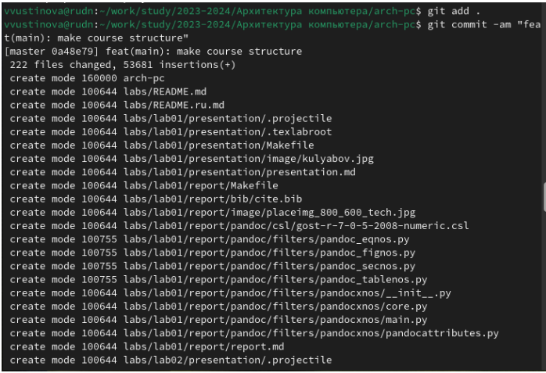

Рис. 15: Отслеживаем файлы.

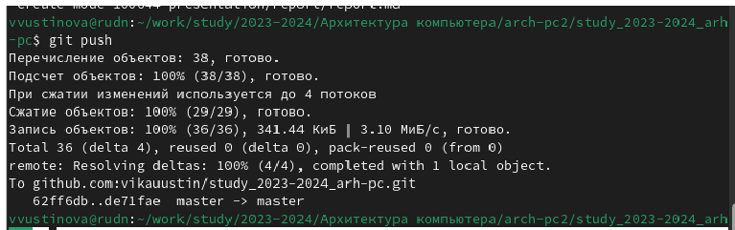

Рис. 16: Отправляем файлы на сервер.

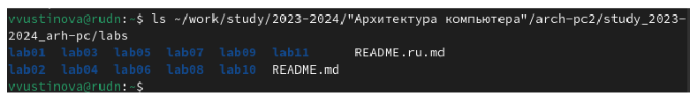

Рис. 17: Проверяем все ли выполнено верно.

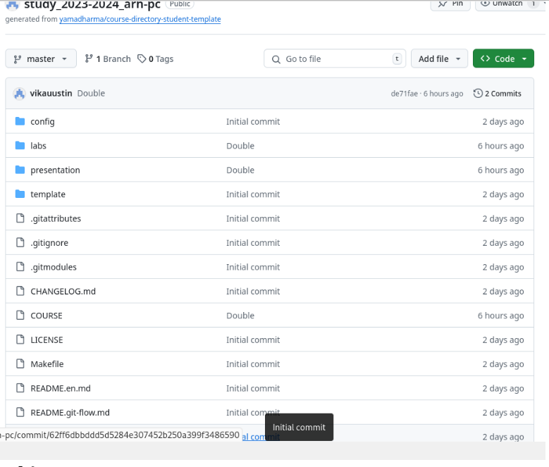

Рис. 18: Видно, что все перенеслось корректно.

*Задание для самостоятельной работы.* • Создайте отчет по выполнению лабораторной работы в соответствующем каталоге рабочего пространства.

• Скопируйте отчеты по выполнению предыдущих лабораторных работ в соответствующие каталоги созданного рабочего пространства.

• Загрузите файлы на github.

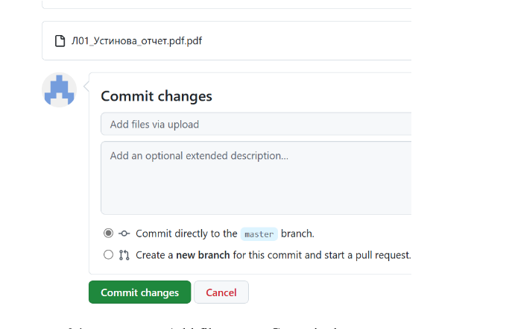

Рис. 19: Нажимаем Add file, затем Commit changes, и копируем первую лабораторную работу в каталог lab01.

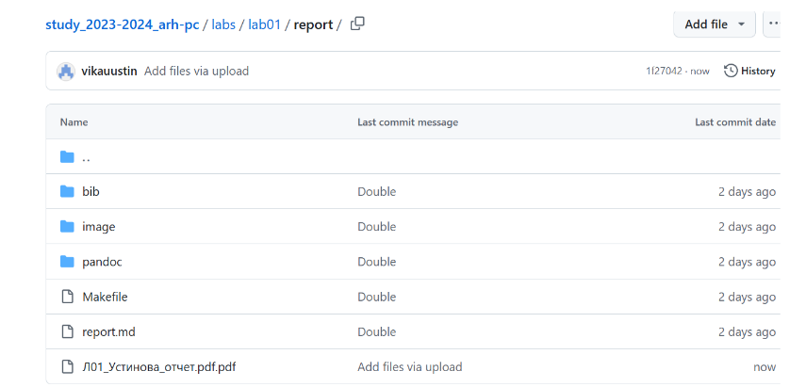

Рис. 20: Заходим снова в каталог и проверяем выполнилось ли копирование, файл перенесся.

# 4 Выводы

Нам удалось успешно ознакомиться с системой контроля git, выучить некоторые команды для работы с ней, изучить идеологию и применение средств контроля версий, создать свой репозиторий на платформе github.